**1)Изучить примеры верстки/шаблоной представленных в проектах:**

**2)На основе исследования, проведённого в лабораторной работе No 1-3, разработать 2-3 варианта цветового решения или размещения графических элементов для дизайн-макетов приложений.**

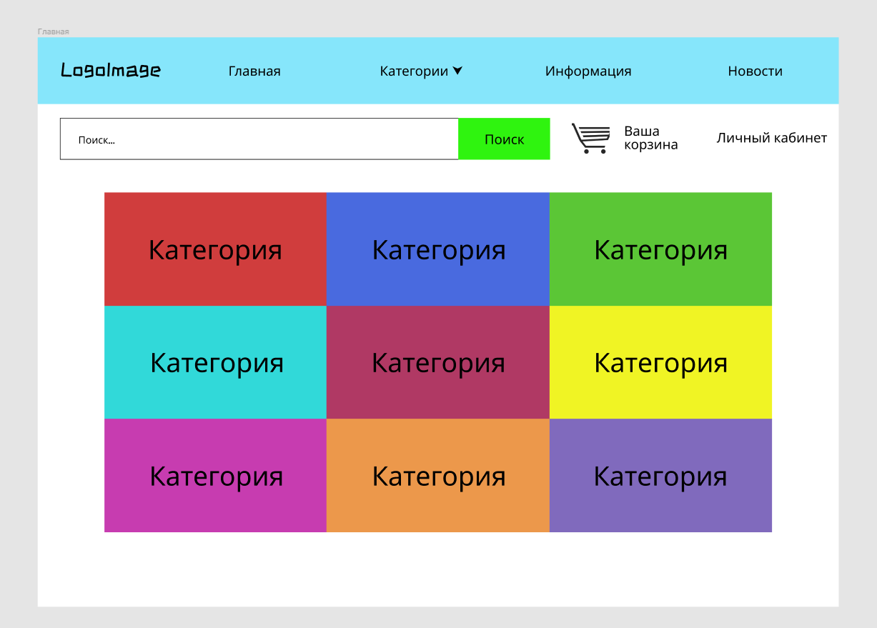

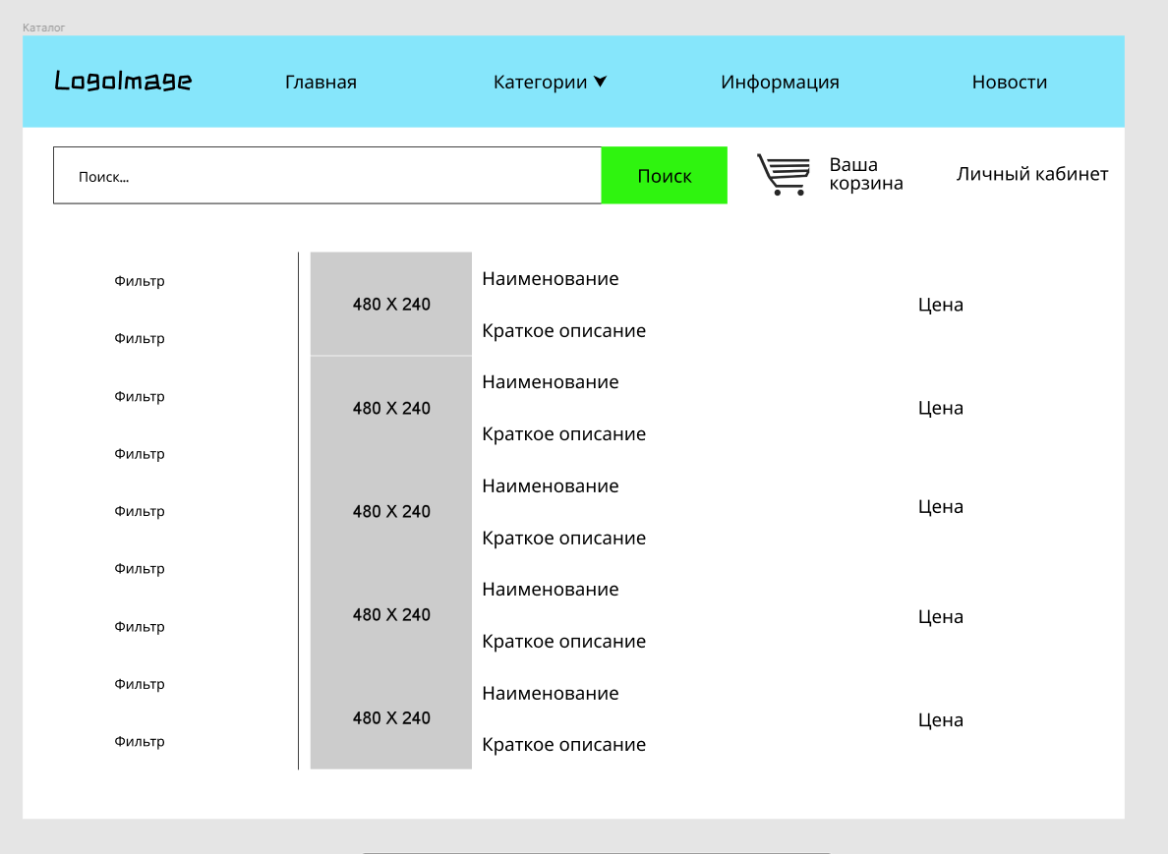

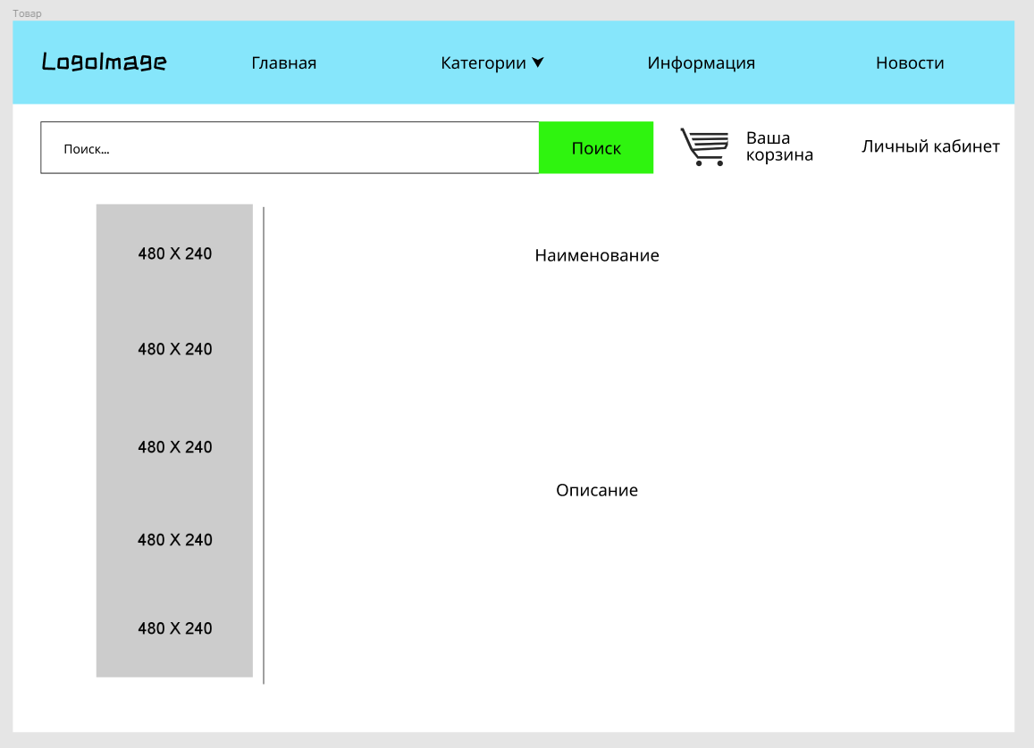

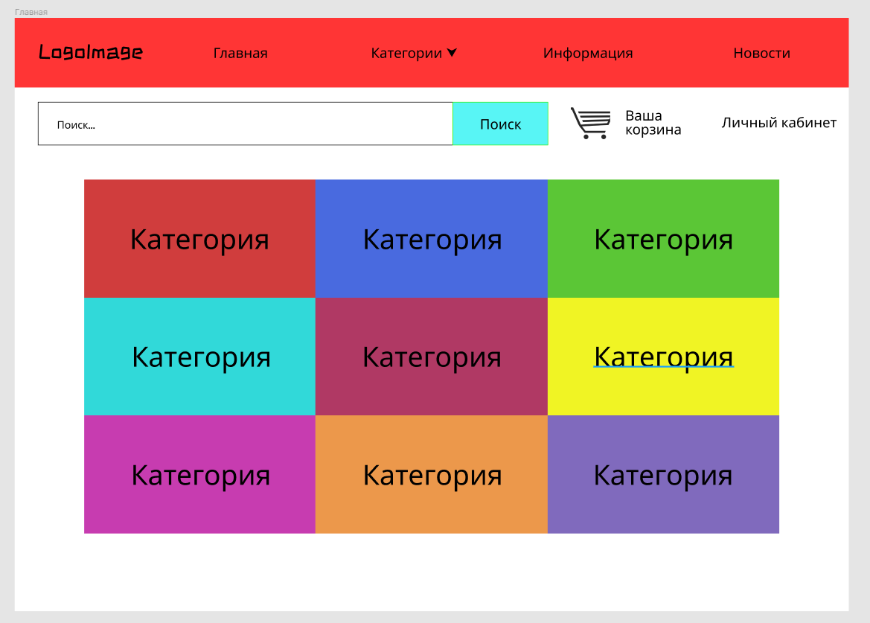

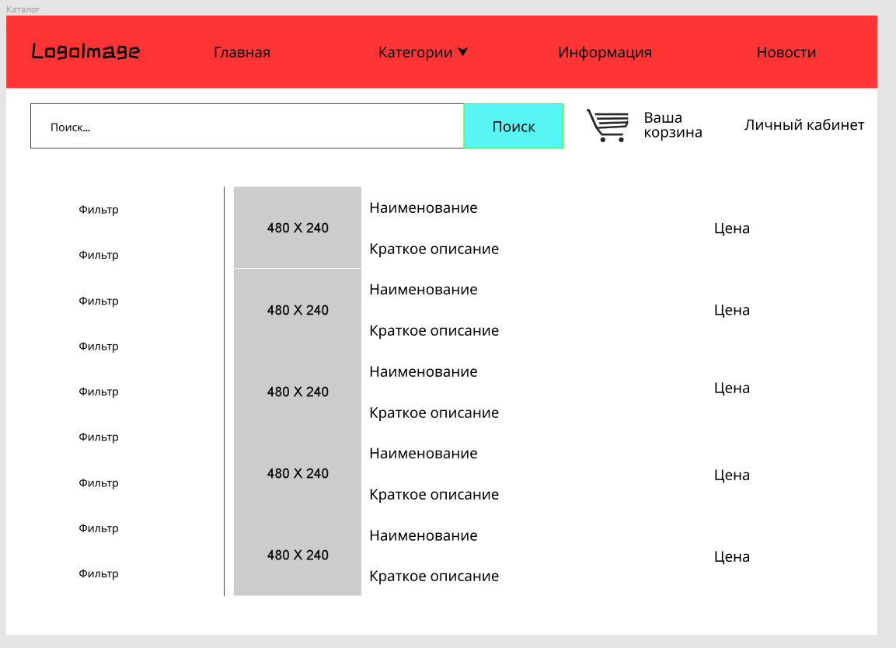

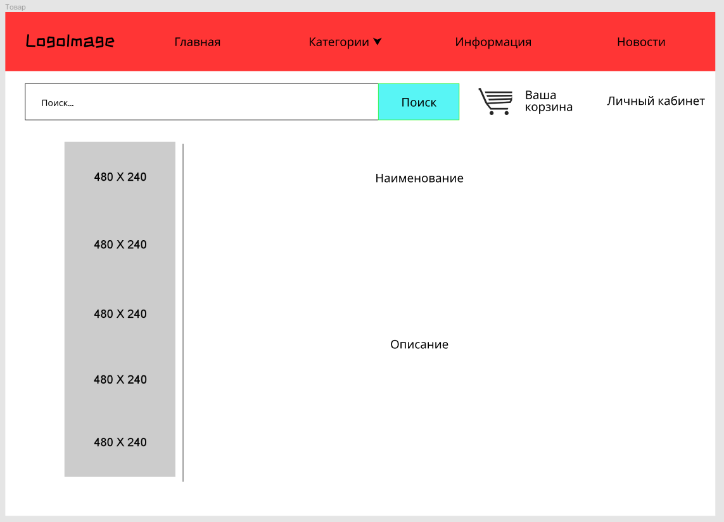

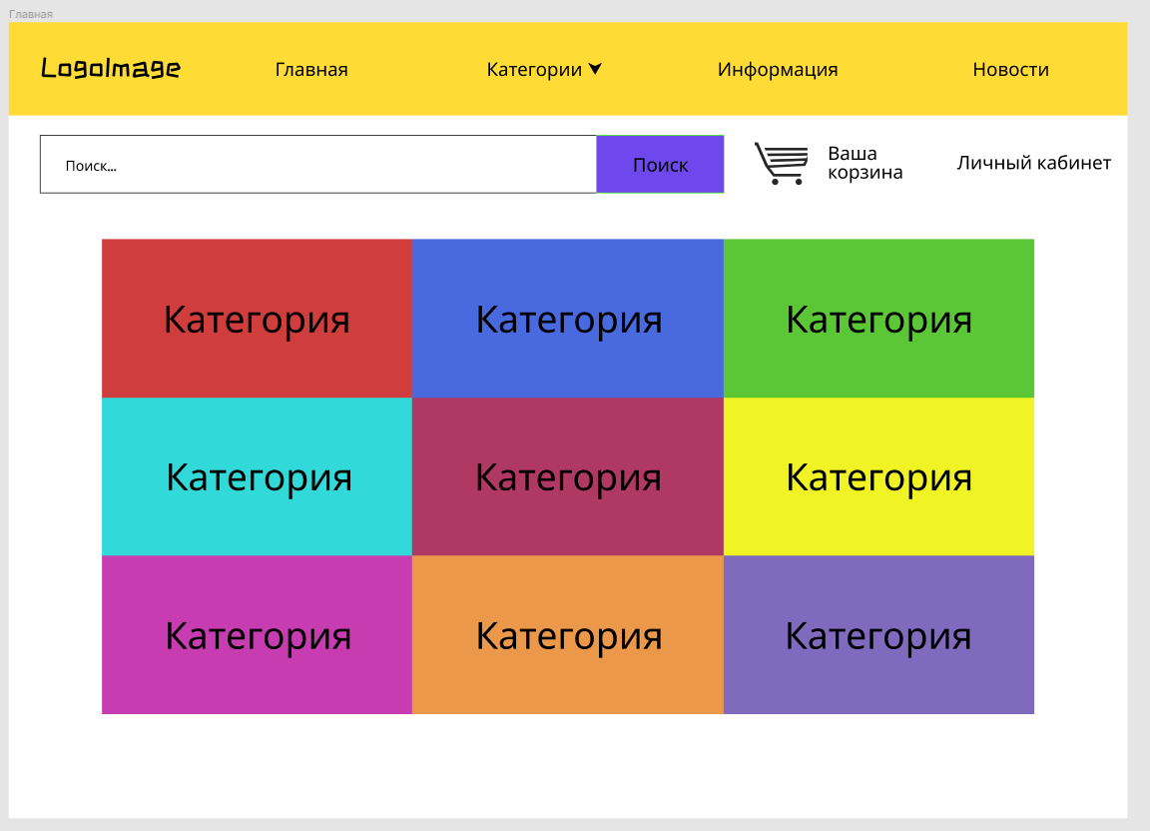

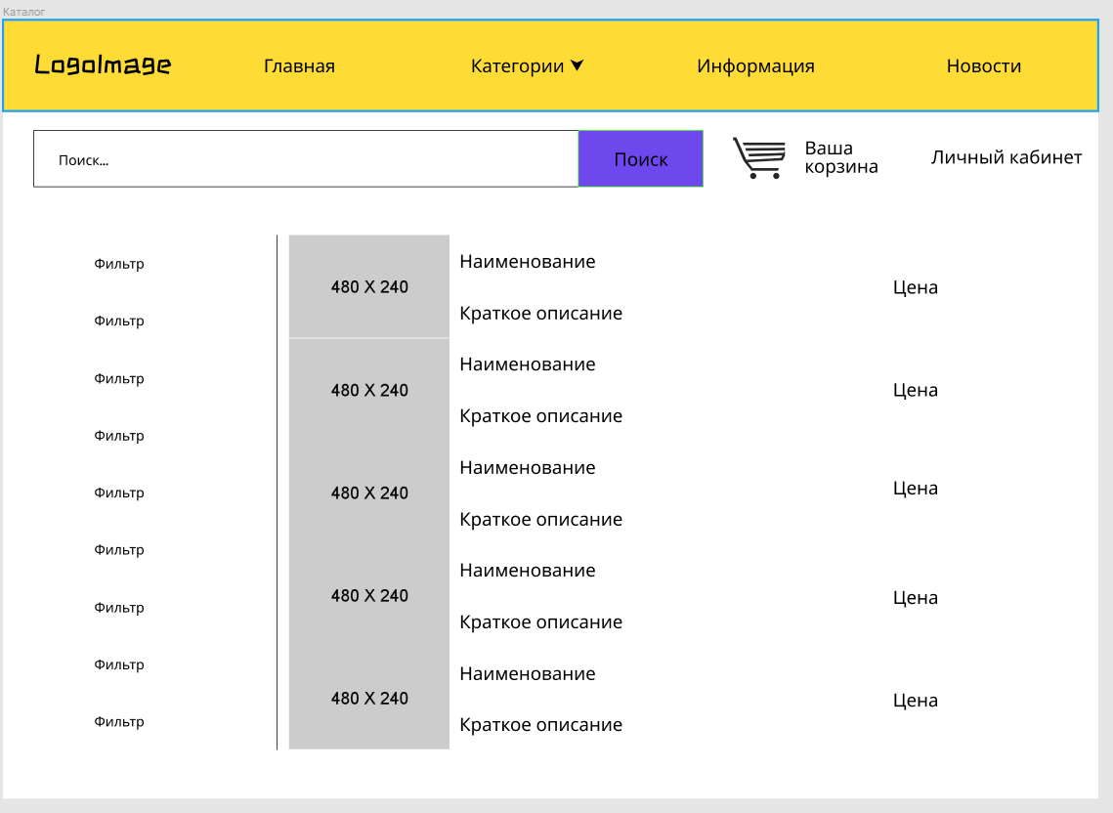

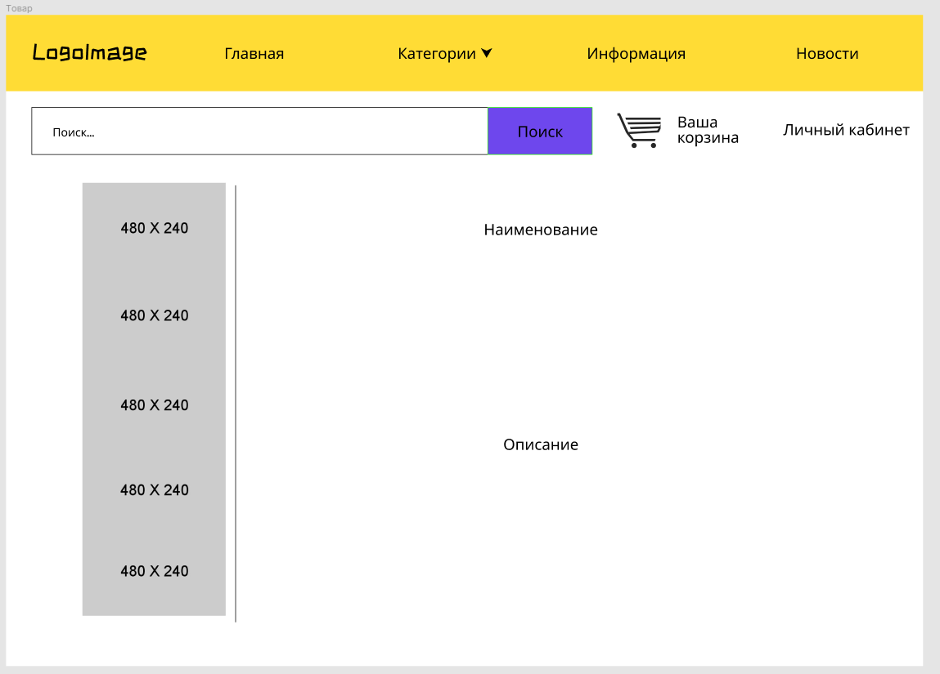

Добрый — Злой;

Современный — Классический;

Старый — Молодой;

Безопасный — Опасный;

Красивый — Некрасивый;

Скучный — Интересный;

Бесполезный — Полезный.

**3)Провести исследование дизайн-макетов приложения.**

**5) Разработайте для одной страницы веб-приложения варианты макетов для разрешений: 1440px, 992-1199px, 768-991px, 576-767px, 400-575px, 320-399px. В случае мобильного приложения выберите 5 вариантов устройств, включая планшеты и смартфоны, и спроектируйте для каждого из них вид одного экрана страницы (желательно экрана после авторизации).**

https://www.figma.com/file/uz5vEAEXwS9zK5sa5OwoqI/Untitled?node-id=12%3A56

**6)Разработайте интерактивный прототип, иллюстрирующий авторизацию, работу с элементами каталога, добавление товара в корзину и т.д.**

**7)Разработать руководства по стилям для мобильного и веб-приложения.**

**GRID**

**Landing Page – 1440px**

**Portal – 1170px**

**COLOR PALETTE**

|  |  |  |  |
| --- | --- | --- | --- |
| **86E6FB** | **2FF40F** | **White** |  |
| |  |  | | --- | --- | |  |  | | |  |  |

**TYPOGRAPHY**

**Font Ubuntu**

**Heading 1 Medium, 36px**

**Heading 2 Regular,24px**

**Heading 3 Regular, 20px**

**Heading 4 Thin, 18px**

**FORMS**

**Empty**



**Error**



**BUTTONS**





**PAGINATION PAGE UP**

** **

**CART ICON**



**EDIT ICON**

